Střední průmyslová škola a Vyšší odborná škola, Liberec, příspěvková organizace

Herní engine pro PlayStation 1

Maturitní práce

Autor **Ráček Jan (2020)**

Obor **Informační technologie**

Vedoucí práce **Ing. Marek Pospíchal**

Školní rok **2023/2024**

Počet stran **21**

Počet slov **1681**



Anotace

Tato práce si klade za cíl zlepšit život programátorů Playstationu 1 tím, že jim poskytne prostředky pro jednoduchý vstup do programátorské komunity PSX. Konečným výstupem této práce by měl být engine, který abstrahuje co nejvíce hardwarových specifik, aniž by vytvářel příliš velkou hardwarovou zátěž.

Summary

This work is set out to improve the life of Playstation 1 programmers by giving them means of simple entry into the PSX programming community. The final output of this work should be an engine which abstracts as much of the hardware specifics as possible without creating too much of a hardware overhead.

Čestné prohlášení

Prohlašuji, že jsem předkládanou maturitní práci vypracoval sám a uvedl jsem veškerou použitou literaturu a bibliografické citace.

V Liberci dne 15.02.2024

Ráček Jan (2020)

Obsah

Úvod 1

1 Historie 2

1.1 Zformování SCEI a vydání konzole 2

1.2 Net Yaroze 3

1.3 DRM 3

1.3.1 Region lockout 3

1.3.2 Implementace DRM 4

2 Hardware 6

2.1 Procesor 6

2.2 Paměť 6

2.3 GPU 6

2.4 SPU 6

2.5 GTE 7

2.6 I/O 7

3 Vývoj enginu 8

3.1 SIO 8

Závěr 10

Seznam zkratek a odborných výrazů 11

Seznam obrázků 12

Použité zdroje 13

A. Seznam přiložených souborů I

Úvod

V dnešní době je velmi složité vzít do ruky PlayStation 1 a bez cizí pomoci prozkoumat jeho hardware a naprogramovat pro něj vlastní software. Hlavními důvody jsou Hardwarová specifika. Nedostatečná dokumentace hardwaru a nedostatek návodů.

Cílem práce je vytvořit herní engine, který dovolí jakémukoliv programátorovi, který má základní chápání programovacího jazyka C++ a jeho objektů, naprogramovat pro tuto konzoli jednoduchou hru.

# Historie

PlayStation 1 poprvé vyšel v Japonsku 3. prosince 1994 (1) a stal se jednou z prvních konzolí, které úspěšně použily CD-ROM k distribuci jejich her. Jeho samotný vznik je zajímavý příběh, který začíná u společnosti Nintendo, pro kterou mělo Sony vytvořit CD-ROM verzi jejich SNES. Nintendu však nepovažovalo dohodu se Sony za přijatelnou, jelikož předávala autorské vlastnictví veškerého materiálu distribuovaného na CD-ROM Sony. Proto se Nintendo rozhodlo přejít na poslední chvíli ke konkurenčnímu Philipsu. (2)

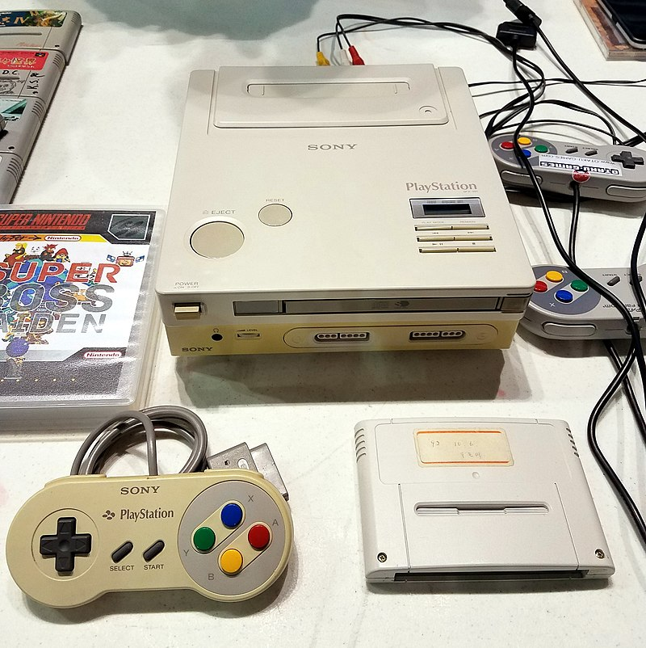

Obrázek 1 Původní PlayStation ve spolupráci s Nintendem

Sony nyní mělo velké sumy peněz investované do vývoje herní konzole s CD-ROM a jelikož nechtělo přenechat trh Nintendu, tak se i přes intenzivní odpor ve vedení firmy rozhodlo zahajít vývoj na své vlastní herní konzoli.

## Zformování SCEI a vydání konzole

Pouhý rok po definitivním ukončením spolupráce s Nintendem bylo zformováno Sony Computer Entertainment Inc. Bylo vytvořeno ve spolupráci se Sony Music, díky které mohlo SCEI vytvářet CD-ROM ve velkém. O rok později byl PlayStation oznámen a vývojáři se k němu hrnuli hlavně díky levné ceně produkce médií (CD-ROM) 3D vlastnostem konzole a nižší ceně konzole jako takové oproti konkurenci.

## Net Yaroze

V roce 1997 Sony vydalo Net Yaroze. Jednalo se o speciální verzi konzole, která byla mířená na koncové uživatele, kteří si chtěli naprogramovat vlastní hru. Byla naceněna mnohem výše, než základní verze a obsahovala navíc speciální sériový kabel, který umožňoval přímé nahrání programů do paměti konzole bez použití CD-ROM.

Konzole jako taková se hardwarově nelišila od základní verze jinak, než černou barvou plastů. Měla však odemčený software, který neobsahoval žádné DRM ani Region-lockout (vlastnosti, které dále v práci bude potřeba obejít)

Dnes je již tato verze vysoce naceněnou raritou a k její sehnání člověk potřebuje trpělivost a velký peněžní obnos. Naštěstí ji ale nepotřebujeme.

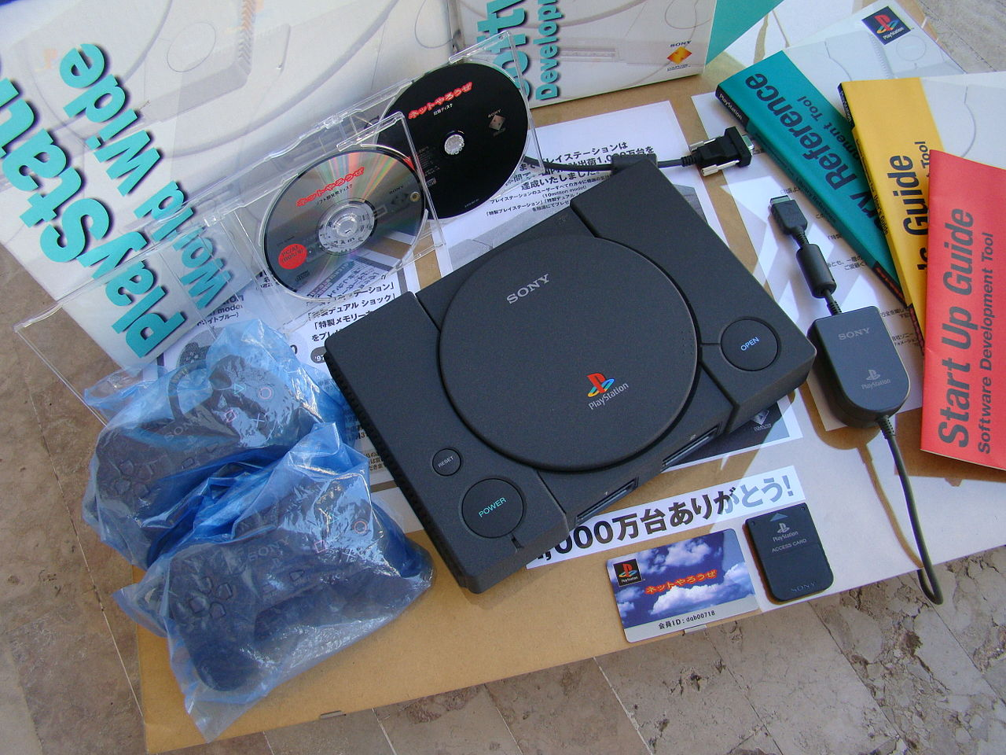

Obrázek 2 Net Yaroze s obsahem balení (3)

## DRM

Již v počátcích konzole Sony bojovalo s hackery, kteří se snažili na konzolích spouštět vypálené hry. K pochopení toho, jak se jim povedlo nakonec konzoli prolomit je ale potřeba znát, jak DRM v PlayStationu funguje.

### Region lockout

V konzolích minulých generací bývalo standardem zavádět uzamknutí konzolí na určité regiony. Hry a konzole pak musely být pořízeny ve stejném regionu, jinak je konzole odmítaly spustit. Důvody byly hardwarové, ale i ekonomické. NTSC vyžaduje jinou obnovovací frekvenci snímků, barevné kódování a reprezentaci barev, než PAL a hardware konzolí musel být pro toto pozměněn. Ekonomicky se Sony vyplatilo rozdělit si trh na 3 velké části, ve kterých mohlo různě naceňovat produkty a upravovat nabídku izolovaně od ostatních regionl. Regiony byly následující:

* NTSC-J – Japonsko
* NTSC-U/C – USA/Kanada
* PAL – Zbytek světa

### Implementace DRM

Sony chytře zabudovalo své DRM přímo do zdroje dat. CD-ROM měl na sobě speciální vlnitou stopu, kterou standartní CD mechaniky neuměly přečíst ani vypálit. Vlnění těchto stop mělo specifickou frekvenci, která určovala region disku.

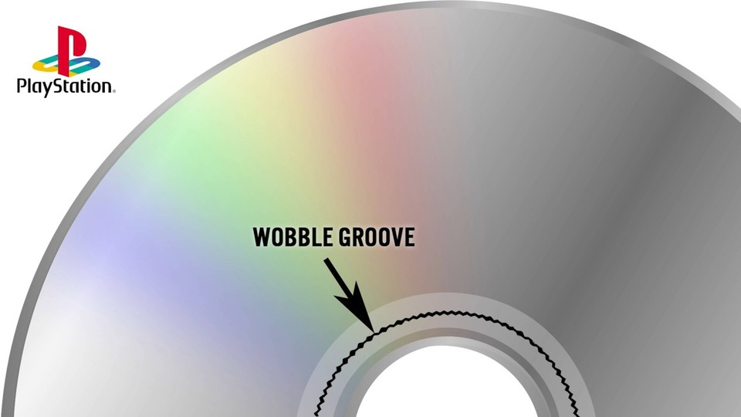

Obrázek 3 Vizualizace vlnité stopy určující region hry (4)

CD mechanika následně přímo komunikovala s BIOSem konzole, který odmítl hru spustit, pokud se region disku neshodoval s regionem konzole. Jelikož nebylo a stále není možné takový disk vypálit v domácím prostředí, tak museli hackeři objevit způsob jak toto zabezpečení obejít.

#### Metoda prohazování disků

Sony se nepodařilo systém kontroly disků implementovat dostatečně dobře na to, aby se nenašla alespoň jedna triviální metoda jeho obejití. Jedná se o Metodu prohazování disků. Pokud uživatel bystře poslouchal zvuky, které mechanika vydává při startu konzole, tak mohl zjistit, kdy došlo k přečtení vlnité stopy a následně rychle prohodit originální disk za svůj vypálený. To dovolilo uživateli načíst jakoukoliv vypálenou hru a stačilo mu k tomu vlastnit pouze jednu libovolnou originální hru správného regionu. Tato metoda ale má své problémy, jelikož dochází k poškození mechaniky a disků při opětovném praktikování.

Obrázek 4 Uživatel praktikující metodu prohazování disků (4)

#### Modchipy

Mnohem chytřejší a ne o moc mladší metodou jsou takzvané „modchipy“ jedná se o malé integrované obvody, které byly napájeny na základní desku konzole a odesílaly BIOSu správné údaje o regionu disku nezávisle na tom, co odeslala CD mechanika. Konzole tedy nastartovala jakýkoliv CD-R/CD-RW disk, který si uživatel vypálil bez ohledu na Region lockout.

Právě modchip je metoda, která bude v této práci využita pro spouštění kódu na reálném hardwaru.

# Hardware

Hardware PlayStationu je poněkud specifický tím, že se liší od počítačů tehdejší doby. Ať už se jedná o architekturu procesoru, nebo o způsob, kterým procesor komunikuje se svými periferiemi, tak tato konzole vystupuje ze zajetých kolejí, kde to jen jde.

## Procesor

Jako procesor máme k dispozici deriváta 32-bitového procesoru R3000A architektury MIPS s frekvencí 33.8688 MHz, 4KB instrukční cache a 1KB datové cache, která není automaticky obsluhovaná a programátor do ní musí manuálně zapisovat, chce li ji použít. Procesor je značně omezený faktem, že nemá jednotku pro výpočty s plovoucí řádovou čárkou. Veškeré floating-point operace tedy musí být vyřešeny softwarově a celý návrh konzole pracuje s celými čísly.

## Paměť

Co se paměti týče, tak máme k dispozici 2MB EDO DRAM paměti. Toto je velmi málo a proto musíme načítat z CD-ROM pouze to, co opravdu potřebujeme. Přítomno je také 512 KB ROM, kde je uložený bios této konzole.

## GPU

Srdcem celé konzole je její grafická karta. Jedná se 32-bitovou GPU vyvinutou společností Toshiba. Jako jedna z prvních konzolí zvládá nejen 2D, ale také 3D grafiku. K dispozici má 2MB videopaměti, která je strukturovaná jako 2D pole 16ti bitových pixelů o velikosti 1024 x 256 pixelů. Do tohoto se musí vejít jak oba framebuffery, tak veškeré textury, které chceme při renderingu používat. Dalším problémem je fakt, že se jedná o 2D pole, kvůli čemuž musíme rozložení textur a framebufferů do paměti zpracovávat manuálně a musíme provádět tzv. „texture stacking“, abychom maximalizovali využití dostupného prostoru.

## SPU

Zvuk PlayStationu je zajištěn za pomoci zvukové jednotky, která umí přehrávat ADPCM data ze své vlastní 512 KB RAM na 24 kanálech. Obsahuje také reverb jednotku, která umí daný efekt dodat digitálně za běhu. Lze tak simulovat vchod do velké, prázdné místnosti apod.

## GTE

Jakékoliv 3D vykreslování se neobejde bez lineární algebry, která je pro běžné procesory velmi náročná, jelikož nejsou schopné dosáhnout té úrovně paraelizace, která je pro tyto výpočetní úkony třeba. Kvůli tomu má PlayStation zabudovaný „Geometry translation engine“ jedná se o koprocesor, který umí provádět maticové operace s daty na vstupních registrech a zapsat výsledek na výstupní registry s mnohem vyšší rychlostí, než kdybychom tyto výpočty řešili softwarově na procesoru.

## I/O

Hlavní vstupní periférií PlayStationu je jeho CD-ROM mechanika. Z té načítá veškerá data hry, kterou si chceme zahrát. Zvládá čtení rychlostí až 2x.

Snad druhou nejdůležitější periférií jsou ovladače. Ty se nachází na sériové lince SIO0 spolu s paměťovými kartami a mají vyvedené konektory ven vpředu konzole.

Druhou sériovou linkou, kterou konzole má je SIO1, která plní mnoho účelů.Při vývoji hry do ní programátor může posílat debug data, která pak může z počítače číst, nebo do ní zapisovat a tím nahrávat programy přímo do paměti konozole. Dále slouží k funkci multiplayerových her. Sony totiž prodávalo kabel, kterým bylo možno propojit dvě konzole a tím umožnit jejich komunikaci pro účely Multiplayeru.

# Vývoj enginu

Samotný vývoj je velmi složitý. Už z důvodu toho, že nemáme k dispozici žádnou standartní knihovnu, ani operační systém, který by se nám staral o paměť na haldě. Jediné, co máme k dispozici jsou registry konzole, do kterých můžeme přímo zapisovat.

## SIO

Prvním krokem pro práci na jakémkoliv embeded hardwaru je mít způsob, jak debugovat a vědět, co se na daném procesoru děje. Proto máme na PlayStationu k dispozici sériovou linku SIO1, která má vývod vzadu na konzoli. Pro tyto účely máme k dispozici registry

Závěr

Tak jsem se dostal až na konec.

Seznam zkratek a odborných výrazů

HTML

HyperText Markup Language – značkovací jazyk používaný pro tvorbu webových stránek.

Seznam obrázků

Obrázek 1 Původní PlayStation ve spolupráci s Nintendem 2

Obrázek 2 Net Yaroze s obsahem balení (3) 3

Obrázek 3 Vizualizace vlnité stopy určující region hry (4) 4

Obrázek 4 Uživatel praktikující metodu prohazování disků (4) 5

Použité zdroje

1. **Sony Computer Entertainment.** Business Data. *Sony Computer Entertainment.* [Online] Sony Computer Entertainment, 2004. https://web.archive.org/web/20040422074823/http://www.scei.co.jp/corporate/data/bizdatajpn_e.html.

2. **EDGE.** The Making Of: PlayStation. *EDGE.* [Online] 24. Duben 2009. https://web.archive.org/web/20140206193956/http://www.edge-online.com/features/making-playstation/.

3. **Sebo, Roberto.** Sony Net Yaroze with software development kit. *Flickr.* [Online] https://www.flickr.com/photos/scedevnet/5585974002/.

4. **ModernVintageGamer.** How the Sony PlayStation PS1 Security was defeated | MVG. *YouTube.* [Online] 9. Březen 2020. https://www.youtube.com/watch?v=7HOBQ7HifLE.

5. **Lameguy64.** PSn00bSDK. *Github.com.* [Online] 2023. https://github.com/Lameguy64/PSn00bSDK.

1. Seznam přiložených souborů

Na přiloženém datovém nosiči se nacházejí následující soubory a složky:

* **MP2010-Novák-Jan-L4-Tepelné_čerpadlo.docx** – editovatelná verze dokumentace maturitní práce
* **MP2010-Novák-Jan-L4-Tepelné_čerpadlo.pdf** – tisknutelná verze dokumentace maturitní práce
* **Výkresy** – kompletní výkresová dokumentace
* **Aplikace** – zdrojové kódy